D9B-R310-12-840-015S

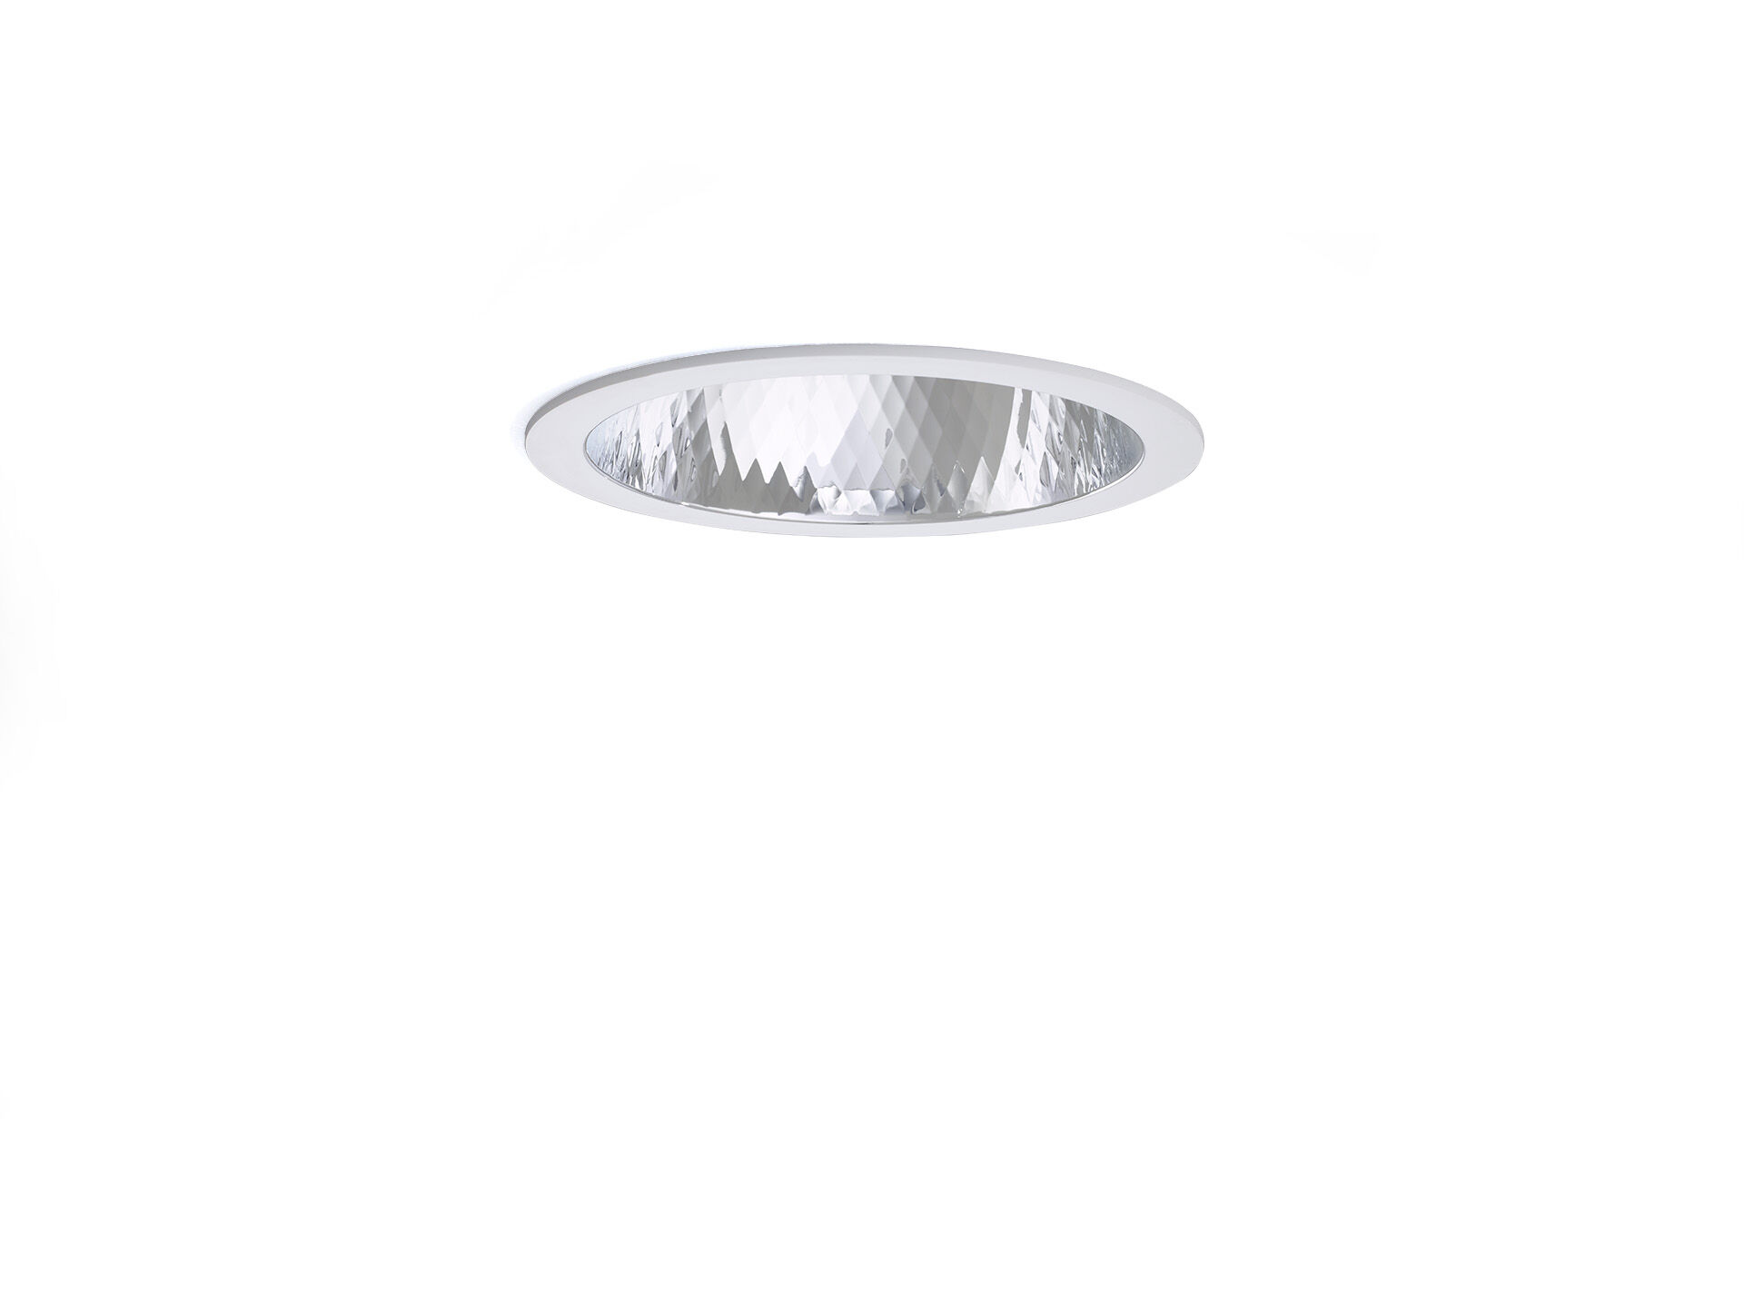
Naadloze downlight uit polycarbonaat reflector en lens optiek, polycarbonaat met aluminium microfilm, hoogglans met diamantfacetten, middelbreedstralend lichtverdeling. Boord en reflector uit wit polycarbonaat vormen een geheel, zonder zichtbare naden. Afmetingen: Ø 190 mm x 100 mm. individueel rond Plafond uitsparing: Ø 175 mm. Een reflector schermt de lichtbron af en een lens voorkomt verblinding. Lichtstroom: 1500 lm, Specifieke lichtstroom: 155 lm/W. Opgenomen vermogen: 9.7 W, niet-dimbaar. Frequentie: 50/60Hz AC. Spanning: 220-240V. Isolatieklasse: klasse II. Led met superieure behoudfactor; na 50.000 branduren behoudt de armatuur 96% van zijn initiële lichtstroom (Tq = 25°C). Gecorreleerde kleurtemperatuur: 4000 K, Kleurweergave ra: 80. Kleurlocatietolerantie (initiële MacAdam): ≤ 3 SDCM. Fotobiologische veiligheid IEC/TR 62778: RG1. Polycarbonaat behuizing, RAL9003 - wit. IP-graad: IP20. Verwisselbare (alleen LED) lichtbron door een vakman. Verwisselbaar voorschakelapparaat door een vakman. Energie-efficiëntieklasse van de lichtbron volgens EU regelgeving 2019/2015: D. Gloeidraadtest: 850°C. 5 jaar garantie op armatuur en driver. Certificeringen: CE, ENEC. Armatuur met halogeenvrije leads. De armatuur is ontwikkeld en geproduceerd volgens standaard EN 60598-1 in een bedrijf dat ISO 9001 en ISO 14001 gecertificeerd is.

